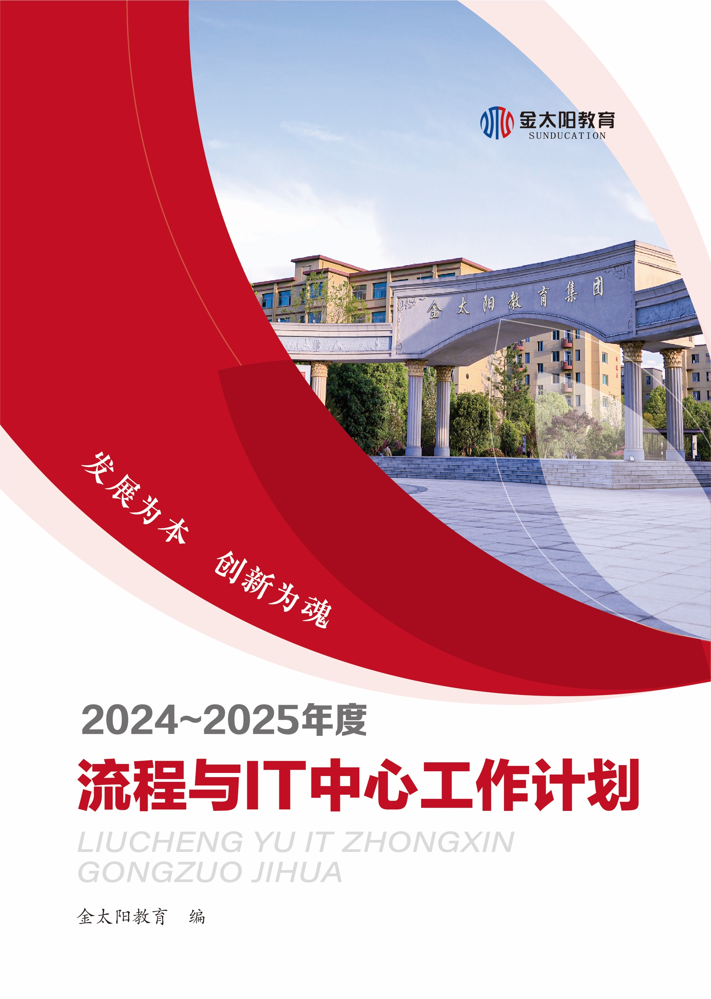
目 录
第一章 流程与IT中心2026届年度任务目标 1053
一、年度指导方针 1053
二、年度目标设置 1053
第二章 流程与IT中心2026届年度工作总结 1054
一、上年度目标完成情况 1054
二、年度重点项目开发完成分析 1054
（一）金太阳云商城 1054
（二）生产管理系统 1058
（三）ERP升级-产品模块 1062
第三章 流程与IT中心2027届年度工作计划 1065
一、年度重点项目工作计划 1065
（二）ERP系统重构与迭代 1065
二、年度常规项目工作计划 1071
三、年度内部信息化项目工作计划 1071
（一）组织架构及人员编制 1071
第四章 重点工作推进计划 1072
第五章 风险识别与应对措施 1072
一、风险识别 1072
二、应对措施 1072

第一章 流程与IT中心2026届年度任务目标

一、年度指导方针
  - 25届流程与IT中心年度指导方针
序号 | 重要工作 | 责任人 | 最晚完成时间
1

二、年度目标设置
  - 25届流程与IT中心年度目标卡
项目 | 权重 | 指标名称 | 分项  权重 | 指标单位 | 考核目标 | 挑战目标

第二章 流程与IT中心2026届年度工作总结

一、上年度目标完成情况
  - 2025届流程与IT中心年度目标完成情况
目  标 | 权  重 | 指标  名称 | 分项  权重 | 评价标准 | 完成  情况

二、年度重点项目开发完成分析

（一）ERP升级-产品模块

项目背景
(1) 项目背景
随着公司产品类型不断增多，ERP原有产品模块在产品分类、产品档案、部件管理、赠送规则、封面配置、书号管理等方面，逐步难以满足当前业务精细化管理需求。产品基础数据字段不够完整，部分业务规则依赖人工判断，批量维护、导入导出、字段联动、上下游系统协同等场景支撑不足，导致产品数据维护工作量大、规则执行不统一、数据准确性和使用效率有待提升。
同时，产品模块不仅承担产品主数据管理职责，还需要与稿件系统、生产管理、供应商档案、开票机构、封面彩页生成等业务环节联动。随着业务对外购产品管理、同步系统配置、书号及发行公司校验、定价匹配、重量维护、捆扎数计算、工艺描述展示等需求不断增加，原有系统功能已不能完全支撑业务发展。因此，流程与IT中心围绕ERP产品模块开展持续升级，分3个版本推进产品模块优化建设，逐步完善产品基础管理能力和业务协同能力。
(2) 系统架构图
  - ERP产品模块升级架构示意图
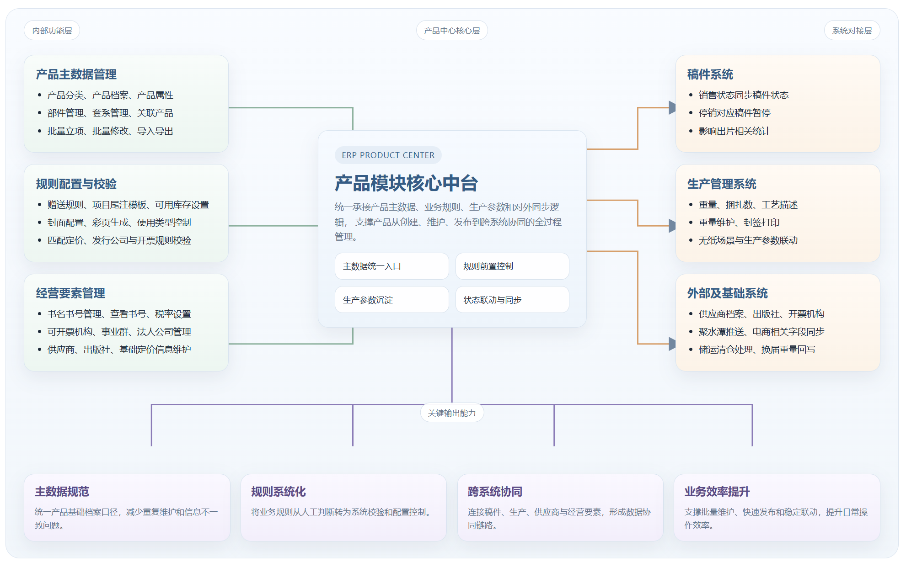

项目价值
(1) 完善产品基础档案管理，提升主数据规范性
通过V1.0.0版本建设，完成了产品分类、产品档案、部件管理、赠送规则、基础信息设置、套系管理、封面配置、书号管理等核心模块升级，新增外购标志、部门学科、有无实物、出片状态等关键字段，优化了项目尾注模板、可用库存设置、批量立项、批量修改、报订发布等功能，进一步统一了产品主数据口径，提升了产品基础信息维护的规范性和完整性。
(2) 强化业务规则控制，提升产品管理准确性
通过V1.1.0版本建设，进一步优化了产品分类、产品、统计分类、外购产品、赠送规则、书号管理等模块，新增推送聚水潭、匹配定价、外购产品管理、统计分类导入、供应商和出版社维护、发行公司及开票规则校验等功能，并对同步系统、批量立项、批量修改、产品查询条件等进行完善。通过将业务规则前置到系统中进行控制，减少了人工判断和线下沟通，提高了产品数据维护的准确性和一致性。
(3) 打通产品与生产环节联动，提升上下游协同能力
通过V1.2.0版本建设，进一步完善了产品导入提醒、有无定价查询、销售状态同步稿件系统、重量维护、单命考务时间和答案接收人维护、试卷捆扎数重算、封面配置优化、书号查询条件扩展等功能，并新增理论重量计算、无纸场景数据展示、工艺描述展示、封签打印优化、清仓处理重量回写等内容。产品模块由单一的主数据维护，逐步延伸到与生产、稿件等环节的数据联动，提升了系统协同支撑能力。
(4) 优化操作流程，提升业务处理效率
项目3个版本持续围绕高频使用场景进行优化，完善了查询条件、列表展示、字段默认值、导入模板、消息提醒、批量操作、明细回显等功能，降低了产品信息维护门槛，减少了重复录入和人工核对工作，进一步提升了产品经理、业务人员及相关协同岗位的日常操作效率。

项目迭代
  - 项目26届迭代版本
序号 | 版本 | 内容 | 时间 | 需求数
1 | V1.0.0 | 完成产品分类、产品、部件管理、赠送规则、基础信息设置、套系管理、封面配置、书号管理等模块升级，新增关键业务字段，优化批量立项、报订发布、封面彩页自动引入、书号及可开票机构管理等功能。 | 2024/10/25 | 82
2 | V1.1.0 | 完成产品分类、产品、统计分类、外购产品、赠送规则、书号管理等功能迭代，新增推送聚水潭、匹配定价、外购产品管理、供应商及出版社维护、发行公司和开票规则校验等功能。 | 2025/04/28 | 37
3 | V1.2.0 | 完成产品导入提醒、有无定价查询、销售状态同步稿件系统、重量维护优化、试卷捆扎数重算、封面配置优化、工艺描述展示、理论重量计算、无纸场景数据展示、封签打印优化等功能建设。 | 2025/10 | 68

项目综述
ERP升级-产品模块项目围绕产品主数据规范化和业务协同能力提升持续推进，累计完成3个版本迭代、187项需求建设，覆盖产品分类、产品档案、部件管理、赠送规则、基础信息设置、套系管理、封面配置、书号管理、统计分类、外购产品管理等约10个核心功能模块。项目实施过程中，逐步完成了产品模块从基础字段补充完善、业务规则系统化控制到与生产、稿件等环节协同联动的建设目标。
从业务使用情况看，产品模块已沉淀产品档案17万+条、赠送规则12470条，产品档案维护已成为高频核心场景。通过本项目建设，产品基础信息维护更加集中统一，规则控制更加清晰，系统对复杂产品业务场景的承载能力进一步提升，为后续产品管理持续优化和上下游协同提供了较好支撑。

（二）ERP升级-生产模块

项目背景
(1) 项目背景
随着公司生产业务持续深化，ERP生产模块承载的业务范围不断扩大，已由原有的生产订单、预约送货、样书管理，逐步延伸至物料管理、移动端协同、出版社结算、生产结算等多个环节。生产业务链条长、参与部门多、规则复杂，原系统在流程衔接、规则控制、移动端支持及统计分析等方面，已难以完全满足当前精细化管理需求。
一方面，生产管理涉及生产订单发布、送货入库、样书跟进、封签打印、物料调拨、退纸处理等高频业务场景，需要系统持续提升流程承载能力和操作便捷性；另一方面，随着出版社结算、加工费结算、合作费结算、推广费结算等业务逐步线上化，系统还需要进一步加强结算规则配置、费用核算、权限控制及统计分析能力。同时，H5端在提纸、随货同行单、样书等场景中的应用不断增加，也对系统移动化协同提出了更高要求。
因此，流程与IT中心围绕ERP生产模块开展持续迭代建设，按版本分阶段推进生产流程优化、物料协同完善、出版社结算建设、生产结算深化及规则精细化控制，不断提升生产模块对业务的支撑能力。
(2) 系统架构图
  - ERP升级-生产模块全景架构图
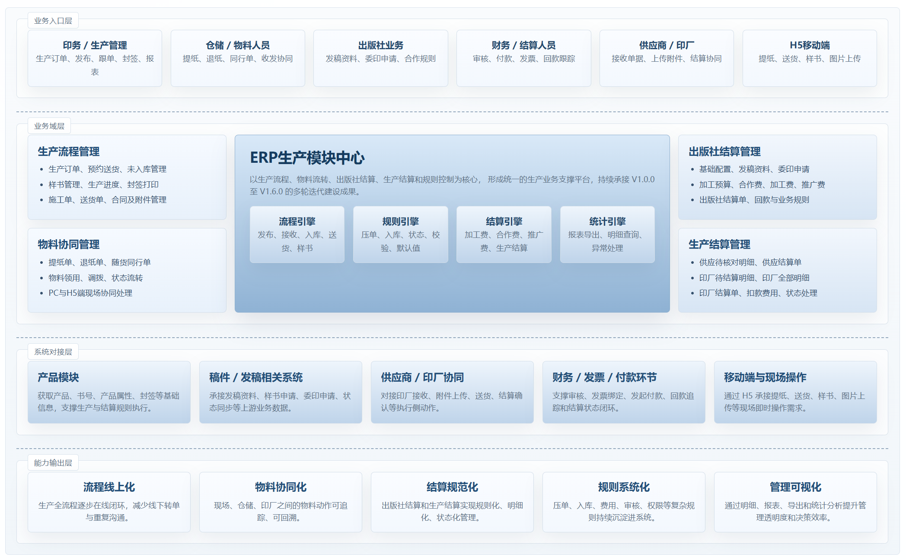

项目价值
(1) 完善生产主流程管理能力，提升生产业务线上化水平
通过对生产订单、预约送货、样书管理、封签打印、报表统计等模块持续优化，进一步完善了生产业务从下单、发布、送货、收货到跟进分析的全流程管理能力。系统在生产订单列表、详情、合同下载、预约送货、送样跟进、生产进度跟踪及入库统计等方面不断补强，提升了生产业务线上处理的完整性和规范性。
(2) 强化物料管理与移动端协同，提升现场处理效率
项目持续优化提纸单、退纸单、随货同行单等物料管理模块，并同步完善H5端功能，增强了生产现场和仓储协同场景的移动化支撑能力。通过增加物料分类、地点管理、模糊匹配、状态流转、图片上传、详情展示等功能，降低了业务操作门槛，提升了PC端与H5端协同效率。
(3) 建立出版社结算与生产结算能力，支撑业务精细化核算
从V1.2.0开始，项目逐步建设出版社基础配置、发稿资料管理、生产委印申请、加工预算管理、合作费管理、加工费管理、推广费结算及生产结算管理等模块，推动出版社结算与生产结算业务线上化。通过结算规则配置、费用计算、明细管理、统计分析及权限控制等功能建设，进一步提高了结算业务处理效率和数据准确性。
(4) 强化规则控制与统计分析，提升系统管理深度
项目在多版本迭代中不断将复杂业务规则前置到系统中固化，包括入库逻辑、压单逻辑、调拨逻辑、状态联动、结算数量计算、图片上传、默认值控制、查询筛选及导出分析等内容。通过规则系统化和报表化展示，减少了人工判断和线下沟通成本，提升了业务执行的一致性和管理透明度。

项目迭代
  - 项目26届迭代版本
序号 | 版本 | 内容 | 时间 | 需求数
1 | V1.0.0 | 完成生产订单、未入库管理、封签打印、印厂送货单、半成品送货单、样书跟踪、APP端及基础设置等功能建设，初步搭建生产模块基础能力。 | 2025/03/01 | 125
2 | V1.1.0 | 完成物料管理、提纸单、退纸单、随货同行单、样书管理及H5端协同优化，进一步完善生产现场与仓储协同能力。 | 2025/03/18 | 88
3 | V1.2.0 | 完成出版社结算管理建设，新增出版社基础配置、发稿资料管理、生产委印申请、加工预算管理、合作费管理、加工费管理、推广费结算等模块。 | 2025/04/23 | 71
4 | V1.2.1 | 在出版社结算基础上，进一步完善入库详情、纸张冻结与领用、供应结算、印厂待结算明细、扣款费用及移动端迁移等功能。 | 2025/06/04 | 58
5 | V1.4.0 | 持续优化出版社结算规则、权限控制、默认状态、导出功能、结算明细报表及历史压单数据处理等能力。 | 2025/11/06 | 23
6 | V1.5.0 | 优化单独命卷及杂志自动转生产订单规则，完善预约送货上传图片、单命封签打印、施工合同展示、样书统计及快印配置等功能。 | 2026/02/25 | 38
7 | V1.6.0 | 完善转样状态调整、是否压单、作者署名、加工预算、合作费/加工费结算、纸张回款追踪及生产结算规则等功能。 | 2026/04/13 | 58

项目综述
ERP升级-生产模块项目围绕生产流程管理、物料协同、出版社结算、生产结算及规则精细化控制持续推进，累计完成7个版本迭代、461项需求建设，覆盖生产订单、预约送货、物料管理、样书管理、H5协同、生产结算、出版社结算等约15个核心功能模块。项目实施过程中，逐步完成了从生产主流程优化到结算能力建设，再到规则深化和移动端协同增强的阶段性建设目标。
从业务使用情况看，生产模块已支撑生产订单4万+条、预约送货单10.7万+条、结算相关单据450+条，并覆盖提纸单556条、退纸单38条、随货同行单4846条等高频业务场景。预约送货已成为生产模块最关键的高频场景之一。通过本项目建设，生产业务协同链路更加顺畅，订单处理、送货管理及结算支撑能力明显增强。

（三）ERP升级-印务模块

项目背景
(1) 项目背景
随着公司印务业务持续细化，ERP原有印务模块在基础信息维护、商品工艺管理、生产计划、入库核对及结算处理等方面，逐步难以满足当前业务需求。印务业务涉及计量单位、印制开本、套色系数、尺寸、工艺模板、单品工艺、封面工艺等基础数据维护，也涉及生产计划编制、计划调整、入库核对、施工单处理、生产结算、出版社结算等具体业务场景。原系统在基础参数维护不完整、工艺管理不统一、计划协同效率不高、入库核对和结算支撑不足等方面，已无法完全支撑当前业务开展。
因此，流程与IT中心围绕ERP印务模块开展持续升级，分阶段推进基础信息维护、商品工艺管理、生产计划管理、入库核对及结算管理等功能建设，逐步完善印务模块对业务全流程的支撑。
(2) 系统架构图
  - ERP印务模块架构图
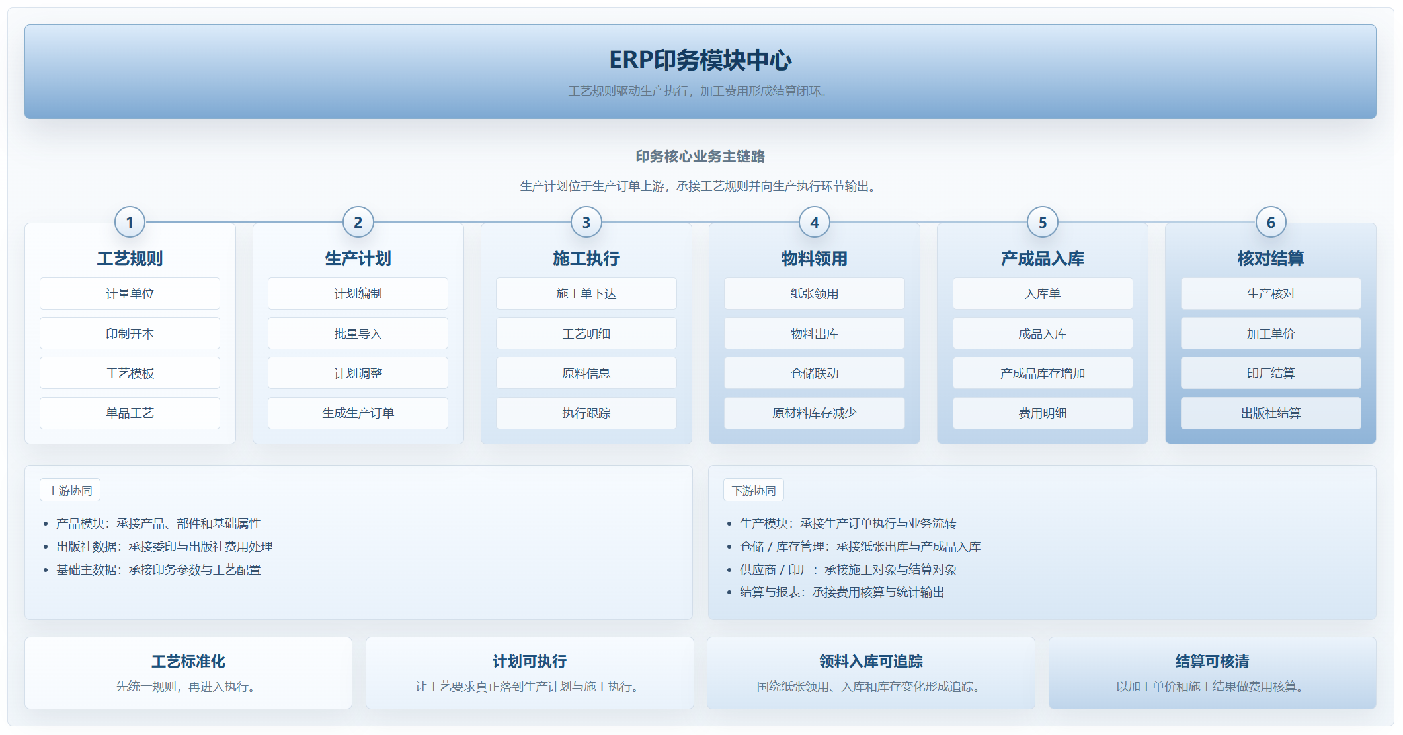

项目价值
(1) 补齐基础信息和工艺管理功能，统一印务数据维护口径
V1.0.0版本重点建设了计量单位、印制开本、套色系数、尺寸等基础信息维护功能，同时完成商品工艺模板、单品工艺维护、单品工艺复核、封面工艺、拆套部件维护等功能建设。通过将原来分散的印务基础参数和工艺维护内容纳入系统统一管理，进一步规范了印务数据维护方式，为后续计划下达、施工单处理和结算管理提供了数据基础。
(2) 建设生产计划管理功能，提高计划处理效率
V1.1.0版本重点建设生产计划管理，完成生产计划列表、批量导入、批量提交、批量修改、计划调整、退回、完结、报废、接收确认、转封扉计划等功能。通过系统化管理生产计划的新增、调整和流转，减少了计划处理过程中的重复操作和人工沟通，提高了印务计划编制和执行效率。
(3) 增加入库单和生产核对功能，完善业务闭环
V1.2.0版本重点补充了入库单和生产核对相关功能，新增入库单列表、费用记录明细、物料使用记录、部件使用记录，以及生产核对、取消核对、保存计算等功能。该版本进一步补齐了印务业务在入库和核对环节的系统支撑，提升了入库数据和费用核对的准确性。
(4) 深化施工单、结算和统计功能，增强业务处理支撑
V1.3.0版本在前期基础上，进一步扩展到印务施工单、单品工艺、加工单价、入库提醒、生产结算管理、出版社结算管理及报表统计等功能，完善了施工单商品明细、工艺描述、原料调整、其他费用、供应商结算单、印厂结算单、加工费用管理、合作费管理、出版社基础配置及相关统计功能。通过该版本建设，印务模块由基础维护和计划管理，逐步延伸到施工执行、费用结算和统计分析场景。

项目迭代
项目25届迭代版本
序号 | 版本 | 内容 | 时间 | 需求数
1 | V1.0.0 | 完成计量单位、印制开本、套色系数、尺寸等基础信息维护，以及商品工艺模板、单品工艺维护、单品工艺复核、封面工艺、拆套部件维护等功能建设。 | 2024/12 | 42
2 | V1.1.0 | 完成生产计划管理建设，新增生产计划列表、批量导入、批量提交、批量修改、计划调整、退回、完结、报废、接收确认及转封扉计划等功能。 | 2025/01 | 61
3 | V1.2.0 | 完成入库单及生产核对功能建设，新增入库单列表、费用记录明细、物料/部件使用记录及核对、取消核对、保存计算等功能。 | 2025/02 | 8
4 | V1.3.0 | 完成印务施工单、单品工艺、加工单价、生产结算、出版社结算及报表统计等功能深化建设。 | 2025/12 | 65

项目综述
ERP升级-印务模块项目围绕基础信息维护、商品工艺管理、生产计划、入库核对及结算处理持续推进，累计完成4个版本迭代、176项需求建设，覆盖计量单位、印制开本、套色系数、尺寸维护、商品工艺模板、单品工艺、封面工艺、生产计划、入库单、生产核对、印务施工单、加工单价及结算统计等约14个核心功能模块。项目实施后，已支撑生产计划3000条、施工单约4万+条，生产计划转订单成为关键业务场景，印务业务从工艺配置、计划下达、施工执行到费用结算的管理链路逐步打通。

第三章 流程与IT中心2027届年度工作计划

一、年度重点项目工作计划

（一）AI伴读平台建设

项目概述
AI伴读平台项目以“校校读吧”为产品载体，面向校园阅读场景，围绕“平台配置内容、老师组织班级、学生完成任务、系统沉淀数据”的业务主链路开展建设，目标是打造一个覆盖管理平台、老师端、学生端的数字化阅读平台。项目一期已完成三端PRD设计和核心能力规划，为后续持续建设提供了较清晰的功能边界和实施基础。
2027届年度重点不再局限于一期功能落地本身，而是围绕平台后续运营和商业化推进，重点聚焦报表升级、AI场景升级、激励体系建设和销售转化路径打通四项核心工作，推动AI伴读平台从“可用”进一步走向“可运营、可留存、可转化”。
  - AI伴读平台整体产品架构图
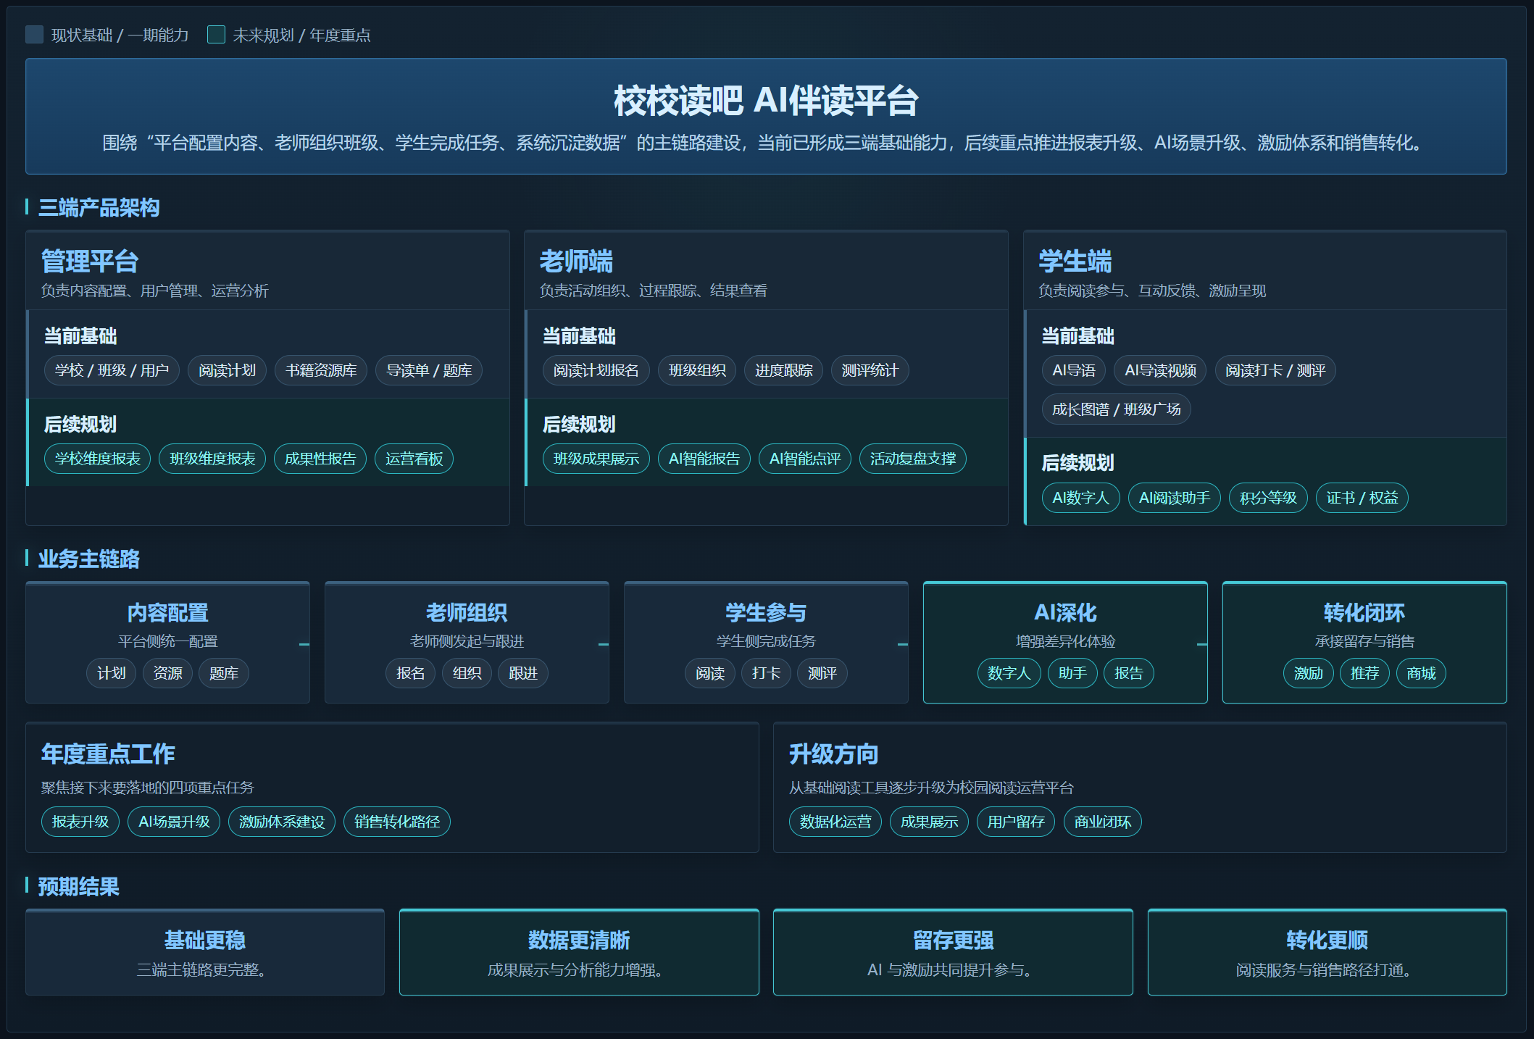

现状分析

（1）一期基础已形成，但成果呈现与运营支撑能力仍需补强
目前AI伴读一期已完成三端PRD文档设计，覆盖管理平台、老师端、学生端主要功能模块，并对阅读计划结构、任务机制、测评机制、数据流转关系、AI应用场景、消息规则等进行了系统梳理，具备进入开发与试运行阶段的基础条件。但从后续推广和运营角度看，平台在成果展示、数据汇总、运营分析和学校推广支撑方面仍需进一步完善。

（2）AI能力已有规划基础，但差异化应用场景仍需深化
当前平台已规划AI导语、AI导读视频、AI测评结果分析、AI成长能力图谱等能力，能够满足一期基础体验建设需求。但如果要形成更强的产品吸引力和持续使用价值，仍需要进一步推进AI数字人、AI阅读助手、AI智能报告、AI智能点评等场景升级。

（3）用户留存机制尚未完全建立
阅读平台在学校端落地后，是否能够形成持续使用，不仅取决于基础功能是否可用，更取决于是否具备有效的激励机制。当前积分、等级、证书、权益等体系仍需进一步完善，以增强学生持续参与和老师长期组织使用的动力。

（4）商业转化路径尚未完全打通
AI伴读平台目前已具备“阅读服务+用户沉淀”的基础方向，但从业务价值实现来看，购书入口、商城对接、书单推荐和转化路径仍需进一步建设。只有在阅读服务、用户留存和图书销售之间形成联动，平台的业务价值才能进一步放大。

项目目标

（1）完成平台多维报表升级，提升运营分析和成果展示能力
围绕学校、年级、老师、班级、学生等不同维度，逐步完善阅读活动成果性报告、过程进度统计和区域对比数据输出能力，为学校推广、运营复盘和后续活动优化提供更直观的数据支撑。

（2）推进AI应用场景升级，增强平台差异化竞争力
在一期基础能力之上，进一步推进AI数字人、AI阅读助手（听书/对话）、AI智能报告、AI智能点评等应用场景建设，持续提升学生阅读体验、老师管理体验和平台整体的AI特色。

（3）完善激励体系建设，增强平台留存能力
围绕积分、积分兑换、阅读等级、电子荣誉证书、权益机制等内容完善平台激励体系，推动学生从“完成任务”向“持续参与”转变，并提升老师和学校长期使用平台的积极性。

（4）打通销售转化路径，推动商业闭环落地
在平台沉淀学校、老师、学生用户和阅读行为数据的基础上，逐步打通购书入口、商城对接和书单推荐能力，形成从数字阅读服务到图书销售转化的闭环路径。

项目价值

（1）增强平台数据化运营能力
通过报表升级和多维数据分析建设，平台不仅能够支撑阅读活动开展，还能为学校、老师和运营团队提供更加直观的成果展示和过程分析能力，提升平台后续推广和运营支撑水平。

（2）增强平台用户留存和活跃度
通过AI互动能力持续升级以及积分、等级、证书、权益等激励体系完善，平台将更有机会形成长期使用机制，提升学生参与度、老师活跃度和整体平台留存效果。

（3）形成更具竞争力的AI阅读产品能力
在基础阅读功能之外，持续推进AI数字人、AI阅读助手、AI智能报告、AI智能点评等能力建设，有助于形成区别于传统阅读平台的产品特色，提升平台在校园阅读场景中的竞争力。

（4）拓展图书销售与数字服务结合的新路径
平台通过免费数字阅读服务获取用户，通过阅读计划和AI互动沉淀留存，再通过购书入口、书单推荐和商城对接推动销售转化，有助于形成阅读服务与图书销售协同发展的新模式。

（5）沉淀教育AI应用和平台运营经验
项目在持续推进过程中，将同步积累教育阅读场景下的AI产品设计、能力应用、用户运营和商业转化经验，为后续更多教育类产品建设和AI能力复用提供参考。
  - AI伴读平台AI创新能力图
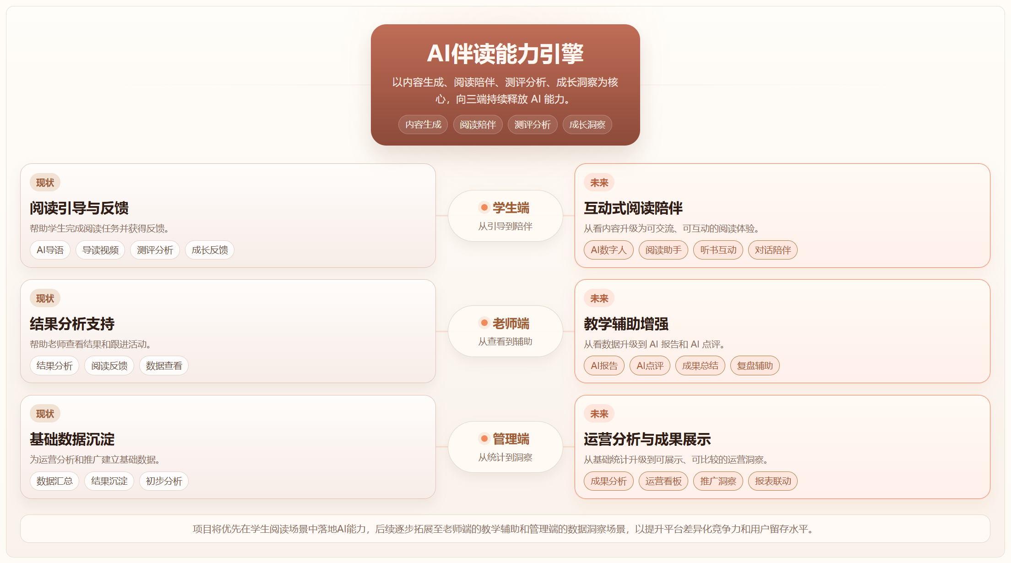

资源投入与推进计划

（1）人员投入
A. 产品与设计：产品经理1人、UI设计1人。
B. 研发与测试：前端开发1人、后端开发1人、测试1人。
C. 业务协同：需市场、销售、教研等相关团队协同支持，配合完成阅读资源准备、数据报表设计、激励体系规则建设、暑期推广及销售转化方案落地。

（2）推进计划
  - AI伴读平台建设推进计划
序号 | 工作事项 | 事项说明 | 负责人 | 完成日期
1 | 暑期推广与试运行优化 | 结合暑期场景推进定向学校推广，收集试运行反馈，持续优化产品体验和使用问题 | 张贝贝 | 2026.08
2 | 报表升级 | 补齐学校、年级、班级、学生等多维统计能力，完善成果性报表和数据分析输出 | 张贝贝 | 2026.10
3 | AI场景升级 | 逐步引入AI数字人、AI阅读助手、AI智能报告、AI智能点评等扩展能力 | 张贝贝 | 2026.12
4 | 激励体系建设 | 完善积分、等级、证书、权益等激励体系，增强平台留存能力 | 张贝贝 | 2027.03
5 | 销售转化路径建设 | 打通购书入口、商城对接及相关商业化方案，推动业务闭环落地 | 张贝贝 | 2027.05

（二）纸张管理扫码出入库建设

项目概述
纸张管理扫码出入库项目围绕公司纸张仓储与流转管理场景展开，重点解决纸张库存量大、人工登记与清点效率低、库位管理缺失、实物流转追溯不足等问题。项目拟通过库位管理、一物一码、扫码出入库和移动作业等能力建设，逐步推动纸张管理由传统人工经验型管理向精细化、可追溯、可分析的管理模式升级。
本项目不是对现有纸张业务流程进行整体重构，而是在随货同行单、提纸单、退纸单等既有业务单据基础上，补充件级管理、条码标识、扫码校验、库位定位和移动盘点等能力，提升纸张出入库和库存管理的准确性与效率。同时，项目也将为后续纸张需求趋势分析、安全阈值预警等持续迭代能力建设打下基础。
  - 纸张管理扫码出入库整体升级图
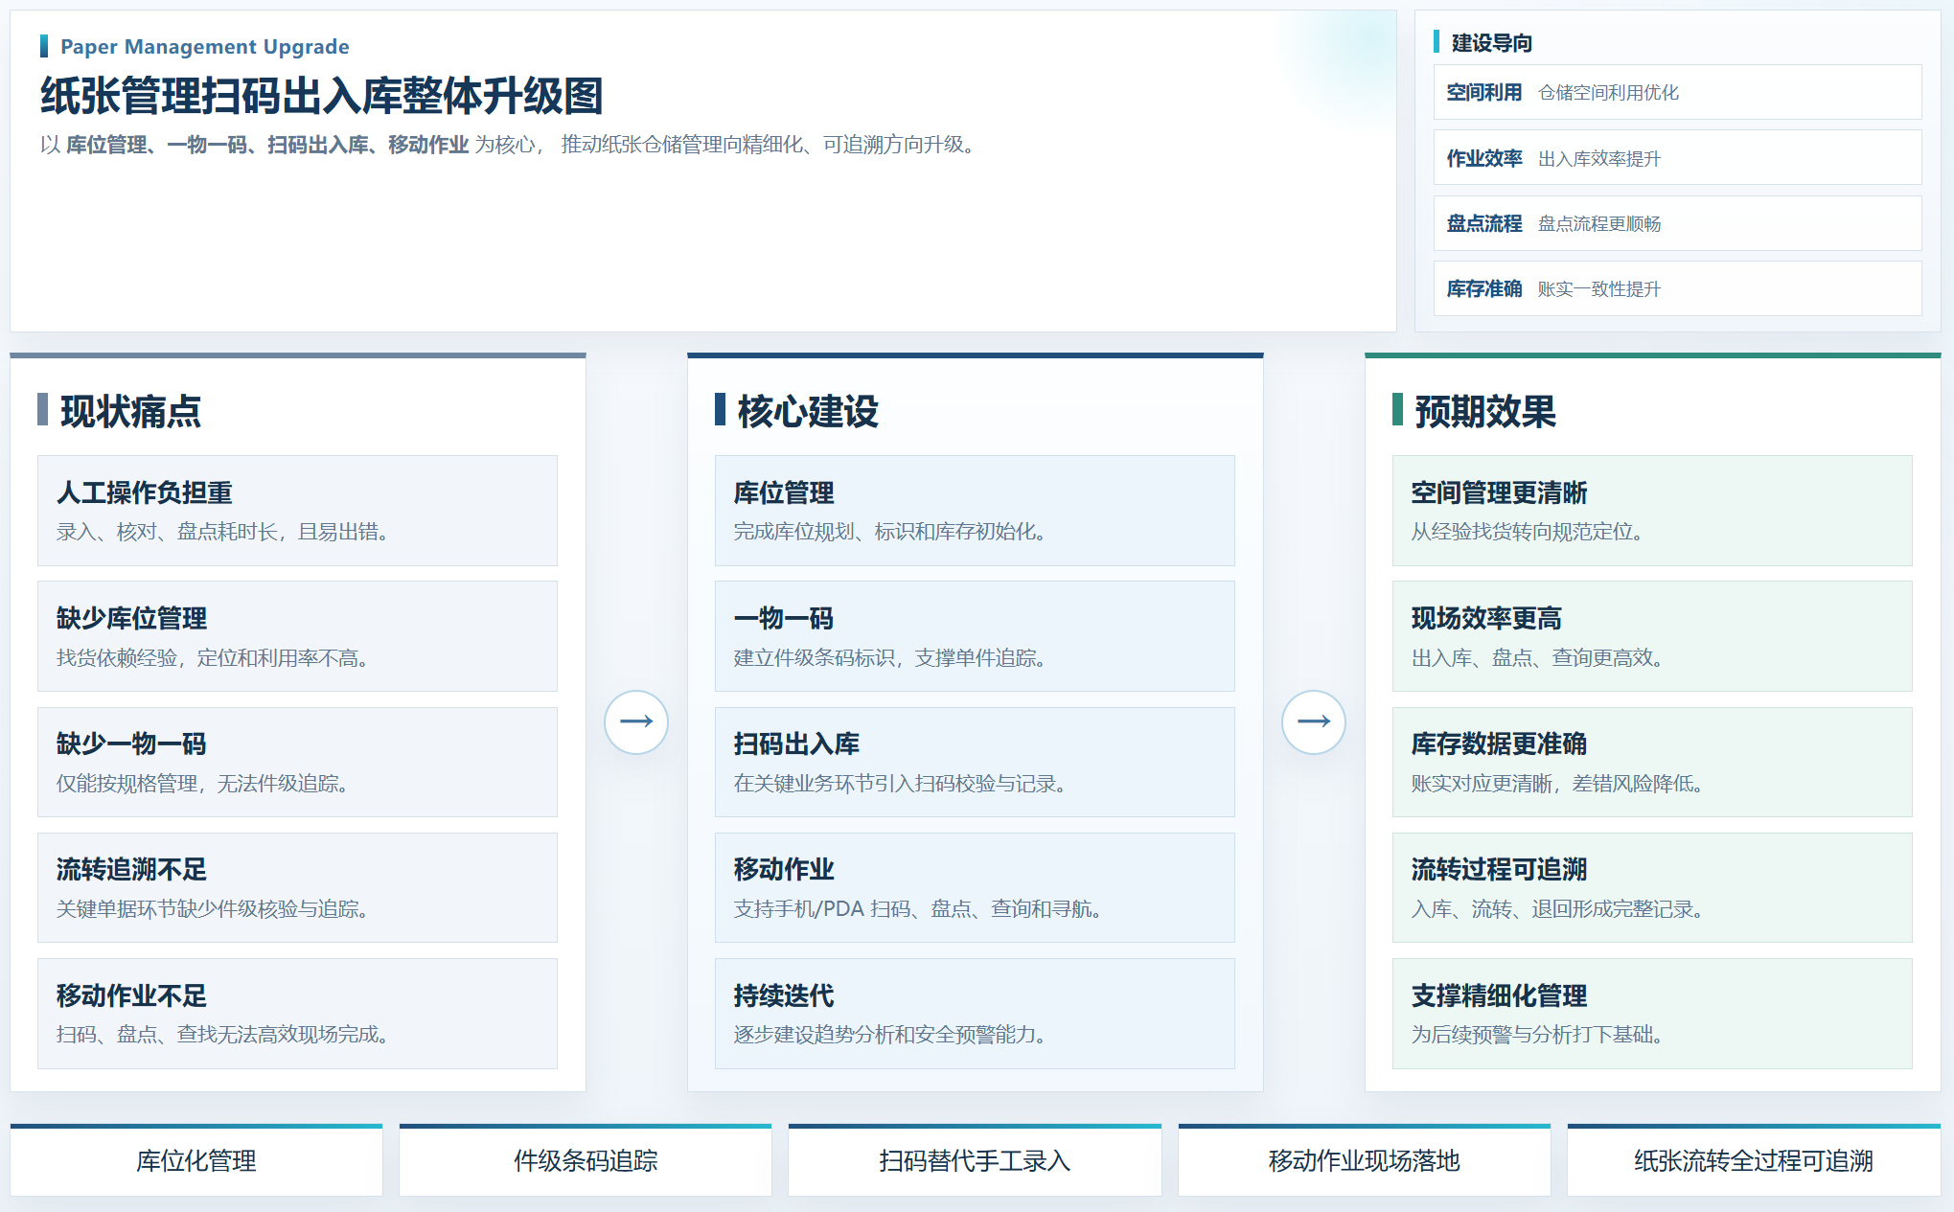

现状分析

（1）纸张库存管理依赖人工，效率和准确性存在不足
目前纸张库存管理仍以人工登记、人工清点和人工核对为主，库存数量大、规格多，纸张出入库和盘点过程耗时较长，且容易因人工操作导致差异和误差，难以满足当前业务对效率和准确性的要求。

（2）缺少库位管理，仓储空间利用和找货效率不高
现阶段纸张管理主要停留在仓库级管理，缺少系统化的库位规划和定位能力，纸张摆放、查找和调拨较多依赖仓库人员经验，导致找货效率不高，仓储空间利用率也有待提升。

（3）缺少一物一码管理，纸张流转过程难以追溯
现有系统主要按纸张品类和规格进行管理，尚未建立件级条码标识和追溯机制，纸张从入库、流转到退回的过程缺少统一的件级管理能力，难以准确追踪具体纸张的流向和状态。

（4）现场作业移动化支撑不足
当前纸张出入库、盘点和查找等现场作业缺少移动端支撑，业务人员无法通过手机或PDA快速完成扫码、校验和查询，现场操作效率不高，也不利于后续实现更精细的仓储管理。

项目目标

（1）建立纸张库位管理体系
通过对仓储空间进行规范化规划，建设库位信息管理、库位标识和库位初始化能力，逐步实现纸张按库位存放、按库位查询和按库位管理，提升仓储空间利用率和找货效率。

（2）建立纸张一物一码管理能力
为纸张建立件级条码标识体系，实现纸张从入库、流转到退回等环节的唯一标识管理，推动纸张管理从规格级向件级延伸，为后续实物流转追溯提供基础。

（3）推动扫码出入库和移动作业落地
在随货同行单、提纸单、退纸单等关键业务环节中引入扫码校验，并通过手机或PDA支持扫码出入库、移动盘点、库位寻航等现场作业能力，提升纸张出入库和库存管理效率。

（4）提升纸张库存管理准确性和追溯能力
通过条码管理、扫码校验和系统记录，提升纸张出入库、盘点和库存管理的准确性，逐步实现纸张实物流转全过程可查询、可追踪、可核对。

（5）为后续持续迭代能力建设打基础
在完成扫码出入库核心能力建设后，逐步推进纸张需求趋势分析、安全阈值报警等持续迭代功能，增强系统对纸张管理的分析支撑和预警能力。

项目价值

（1）提升纸张仓储空间利用率
通过库位规划和库位管理能力建设，推动纸张仓储管理从无序摆放向规范定位转变，减少依赖人工经验找货的问题，提升仓储空间使用效率，预期空间利用率提升20%。

（2）提升纸张出入库和现场作业效率
通过扫码出入库、移动盘点和库位寻航等能力建设，减少人工录入和人工核对工作量，提升现场作业效率，预期出入库效率提升30%，盘点耗时下降50%。

（3）提升库存数据准确性
通过一物一码和扫码校验，增强纸张实物与系统数据的一致性，降低人工差错和库存偏差风险，提升库存管理精度，预期库存准确率达到98%以上。

（4）增强纸张流转全过程可追溯能力
通过纸张条码化和系统化记录，逐步实现纸张从入库、提纸、退纸到库存盘点等环节的全过程追踪，提高纸张流转的透明度和可核查性，为后续管理分析和责任追溯提供支持。

（5）为仓储精细化管理提供支撑
本项目不仅解决当前纸张出入库和盘点效率问题，也为后续纸张需求预测、库存预警和更精细的仓储管理模式建设奠定基础，提升公司纸张管理整体数字化水平。

资源投入与推进计划

（1）人员投入
A. 产品与设计：产品经理1人、UI设计1人。
B. 研发与测试：前端开发1人、后端开发1人、测试1人。
C. 业务协同：需仓储、采购、业务等相关部门协同配合，完成库位规划、历史库存初始化、人员培训及试运行反馈。

（2）推进计划
  - 纸张管理扫码出入库建设推进计划
序号 | 工作事项 | 事项说明 | 负责人 | 完成日期
1 | 库位规划与初始化 | 完成库位规则设计、库位标识及历史库存初始化方案，明确纸张仓储基础管理规则 | 张贝贝 | 2026.06
2 | 纸张调拨升级 | 完成纸张调拨相关单据（提纸单、退纸单）升级至件明细管理，移动作业支持扫码出入库等功能 | 张贝贝 | 2026.07
2 | 一物一码与条码生成，纸张入库升级 | 完成纸张件级编码、条码生成及纸张入库（随货同行单、采购退货）升级至件明细管理。移动端作业支持扫码出入库功能 | 张贝贝 | 2026.09
3 | 纸张其他单据等功能升级 | 完成纸张其他出入库等单据升级至件级管理配套功能 | 张贝贝 | 2026.12
4 | 纸张件级寻航定位 | 完成纸张件级移动盘点、库位寻航等功能建设 | 张贝贝 | 2027.02
5 | 报表管理升级 | 完善纸张相关统计报表升级 | 张贝贝 | 2027.03
6 | 持续迭代与分析预警 | 推进纸张需求趋势分析、安全阈值报警等能力建设，增强系统分析支撑能力 | 张贝贝 | 2027.05

